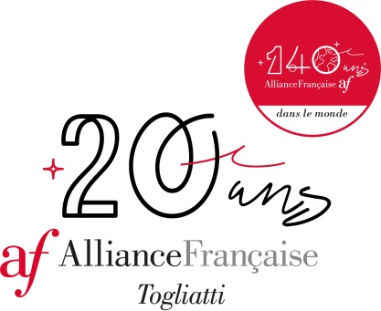

АНКЕТА УЧАСТНИКА
конкурса-фестиваля франкофонного творчества
«ФестиАРТ-2023»

Имя, фамилия
Дата рождения
Полных лет на момент проведения конкурса
Контактный телефон
E-mail (для отправки дипломов)
Полное название коллектива (дуэта, ансамбля)
Страна, город
ФИО преподавателя (если имеется)
ФИО концертмейстера (если имеется):
Возрастная категория
Номинация
Название произведения
Ссылка на YouTube
Длительность выступления

